正则查找模式：

{%str1%, str1} { <, <=, ==, >=, >, : } {%str2%, str2}

{key} {空格} {操作符号} {空格} {value}

%str1% --查找value包含子串str1 的键值对<value, key>

Str1 --查找value==str1的键值对<value, key>

%str2% --查找key包含子串str1 的键值对<value, key>

Str2 --查找key==str2的键值对<value, key>

Attention：对于{ <, <=, ==, >=, >}这五个操作符，value值不能用%str2% 模糊匹配。

示例1：key值模糊查找

%version% :

查找key值含”version”子串的键值对

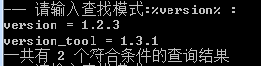

示例2：value值模糊查找

: %192%

查找value值含”192”子串的键值对

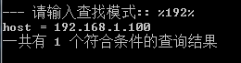

示例3：key，value联合模糊查找

%version% : %1.%

查找key值含”version”子串，且value含”1.” 子串的键值对

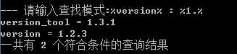

示例4：

%version% : 1.2.3

查找key值含”version”子串，且value==”1.2.3” 的键值对



示例5：

port >= 9090

查找key==”port”，且value>=”9090” 的键值对



退出查找

back

